Лечение заболеваний ЖКТ
- Возрастная категория: взрослые, дети
- Фаза: хроническая
- Стадия: ремиссии
ПОКАЗАНИЯ К ЛЕЧЕНИЮ:
- Хронический гастрит.
- Функциональное расстройство желудка с нарушением секреции и двигательной активности.
- Язвенная болезнь желудка и двенадцатиперстной кишки. Болезни оперированного желудка по поводу язвенной болезни желудка и двенадцатиперстной кишки.
- Хронические колиты и энтероколиты.
- Хронические гепатиты.
- Желчекаменная болезнь и состояние после операций на желчных путях (исключая питьевое лечение минеральной водой). Постхолецистэктомический синдром. Холангиты, панкреатиты вне обострения.
- Хронические холециститы. Дискинезии желчевыводящих путей и желчного пузыря.
- Хронический дуоденит.
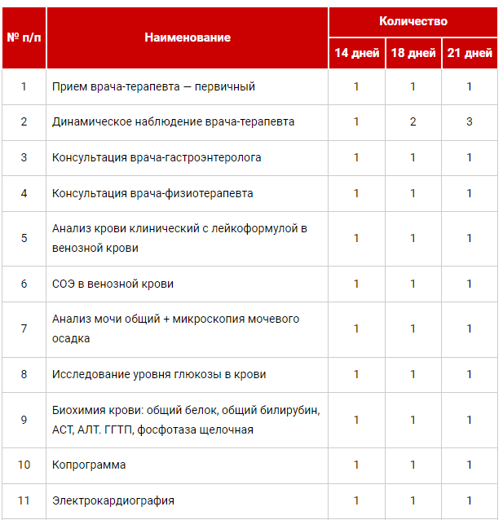

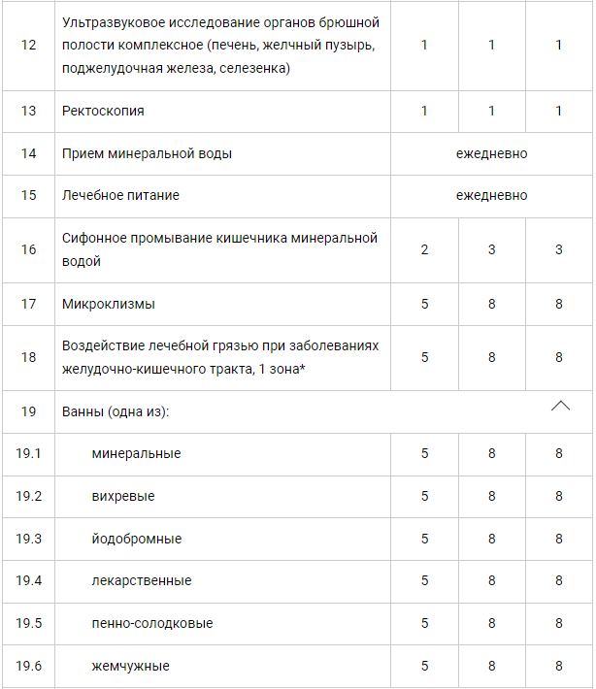
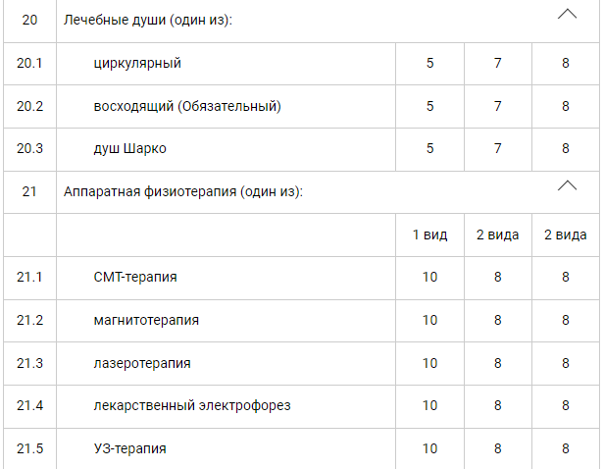
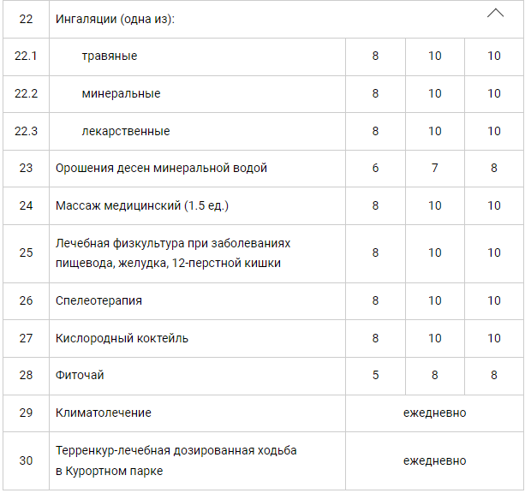

Содержание программы носит ознакомительный характер. Администрация оставляет за собой право вносить изменения.

